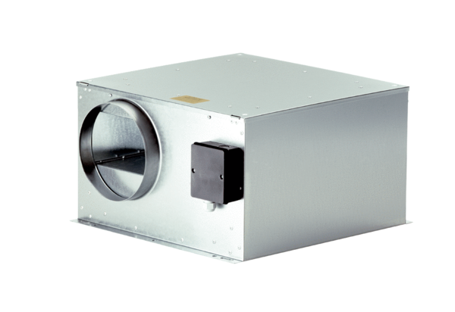Schallgedämmte Abluftbox ECR-A 16Verpackungseinheit: 1 StückSortiment: C
Artikelnummer: 0080.0566Hersteller: MAICO

